Перечень транспортных средств, признанных брошенными, разукомплектованными, бесхозяйными
дата осмотра | адрес | марка/модель/гос. номер/цвет | срок добровольного/принудительного перемещения | фотоматериалы
13.04.2022 | пер. Солнечный, 2 | Хендай  белый  Г.р.з. М126НХ36 | 27.04.2022/ в соответствии с п. 4.1 постановления № 36 от 29.01.2018 | 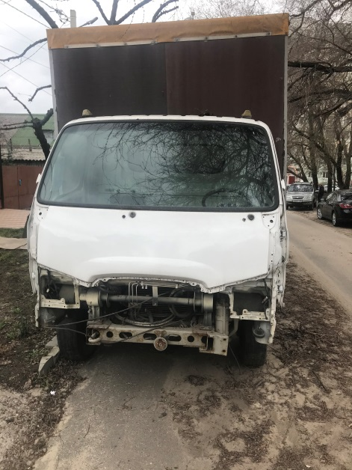 | 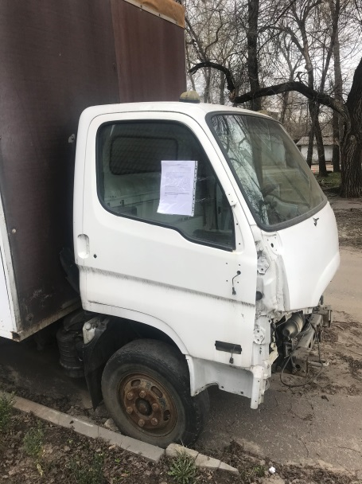
13.04.2022 | пер. Солнечный, 2 | Хендай  белый  Г.р.з. К162СУ36 | 27.04.2022/ в соответствии с п. 4.1 постановления № 36 от 29.01.2018 | 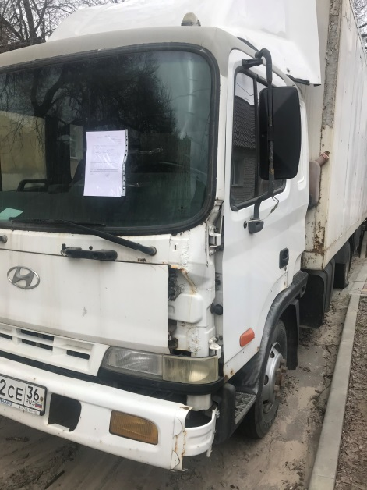 | 